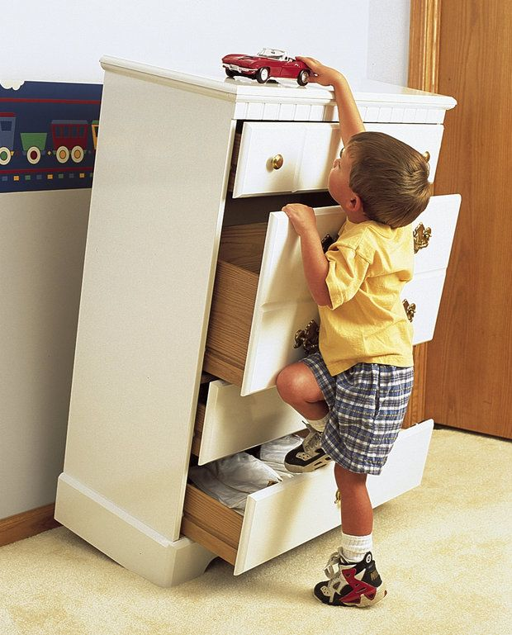

**НАПУТСТВИЕ**

**Всегда помните, что постоянный надзор является важным условием безопасности вашего ребенка.**

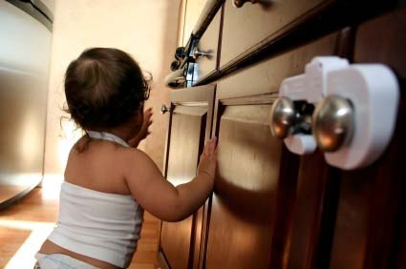

**Счастливая семья - Счастливые дети**!



**Семья - величайшее счастье!**

**ГУО «Толочинский социально-педагогический центр»**

**НАШИ КООРДИНАТЫ**: 211092,

Витебская обл., г. Толочин, ул. Ленина, 33 (здание шестилеток)

Тел. 8(02136) 5-07-96, 8(02136) 2-35-30 (приют)

***директор Белаш Наталья Михайловна***

***педагог социальный Василевская Татьяна Анатольевна,***

***педагог-психолог Боханко Юлия Александровна***

***педагог-психолог Шульц Анастасия Олеговна,***

***педагог социальный Пасютина Юлия Ивановна***

***Электронный адрес:* spc-tolochin.schools.by**

Отдел по образованию Толочинского райисполкома

Государственное учреждение образования

«Толочинский социально-педагогический центр»

**Памятка по сохранению здоровья детей**

**в возрасте от 0 до 3**



Забота о детях, их воспитание – равное право и обязанность родителей. Сегодня права детей не редко нарушаются родителями. Между тем, забота о детях – это важнейшая обязанность родителей и ближайших родственников ребенка.

Толочин 2019

***Питание***

Как кормить ребенка твердой пищей в этом возрасте?

**С 6 до 8 месяцев**

Не наливайте кашу в бутылочку – ребенок может подавиться!

Не давайте ребенку бутылочку, пока он находится в кроватке.

Не поите ребенка водой – от этого ему может стать плохо.

Не давайте ребенку мед – это может вызвать у него расстройство желудка.

**С 8 до 12 месяцев**

Всегда следите за тем, как ребенок ест!

Ребенок может подавиться большим куском пищи! Пища должна быть хорошо измельчена.

Не давайте ребенку мед – он может от этого заболеть.

**С года и далее**

Ребенок может подавиться крупными круглыми кусками пищи. Кормите его маленькими кусочками.

Не позволяйте ребенку есть на бегу – он может подавиться.

Проверяйте температуру еды, прежде чем дать ее ребенку.

Иногда ребенок не хочет есть. Это нормально. Обратитесь к терапевту, если это вас волнует, или ребенок медленно растет.

***Безопасность сна***

Синдром внезапной детской смерти (СВДС) – внезапная и необъяснимая смерть ребенка в возрасте до года.

Вы можете сделать 5 вещей, которые помогут снизить риск СВДС:

**1. Поза сна.** Положите спящего ребенка на спину. Когда он начнет переворачиваться, пусть сам решает, в какой позе ему спать.

**2. Отдельная кроватка.** Пока ребенку не исполнится 6 месяцев, лучше, чтобы он спал в своей кроватке в вашей комнате. Ребенок должен спать на твердой поверхности – а не на подушке, водяном матрасе или другой мягкой поверхности. Выньте из детской кроватки мягкие игрушки, лишние одеяла, одежду и другие мягкие предметы. Это помогает предотвратить СВДС.

**3. Использование пустышки.** Дайте ребенку пустышку, пока он спит. Пустышки могут снизить риск СВДС.

**4. Температурный режим.** Поддерживайте в комнате, где спит ребенок, комфортную температуру (температуру, при которой комфортно взрослому человеку в майке с коротким рукавом). Накрывайте ребенка легким одеялом только до груди. Оптимальная комнатная температура – 18-23°C.

**5. Запрет на курение.**

Ни в коем случае нельзя курить рядом с грудным или маленьким ребенком. Курите только за пределами дома.

***Контрольный перечень "Домашняя безопасность"***

**Отравление твердыми и жидкими веществами**

•лекарства (например, таблетки, жидкие микстуры);

• чистящие вещества, освежители воздуха;

• алкоголь или наркотики;

• косметика и парфюмерия;

• средство для уничтожения насекомых или грызунов, средства для отпугивания насекомых, удобрения для растений;

• краски, лаки, воск, бензин, клей;

• ядовитые растения.

**Огонь и электричество**

• спички, зажигалки, легковоспламеняющиеся или взрывоопасные предметы и вещества;

• не зачехленные инструменты, чайники;

• камины, нагреватели без экранов;

• незакрытые выключатели и розетки;

• оголенные провода и штепселя.

